http://www.gd-industrie.com/gaine-pour-sachets-en-rouleau-771-a.html#

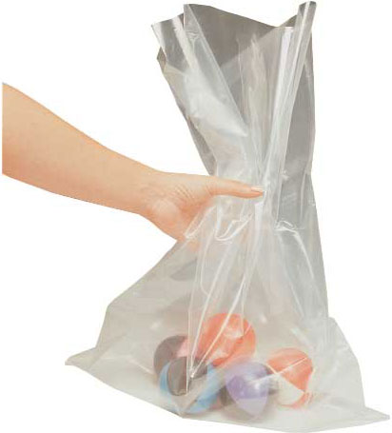

SACHET découpe en polyéthylène 30µ à 200µ
> 30à200 microns
> Basse densité

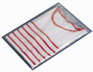
- ‘SACHET polyethylene et ou en PP à rabat
> Pour l'emballage individuel des produits fragiles et une présentation valorisante
> 30 à 100 microns
> Basse densité ou PP
> Rabat adhésif de 50 mm

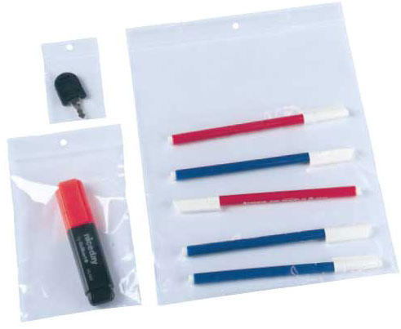
- SACHET POLYBAG clip pression transparent
> Sachet en polyéthylène, épaisseur 50 microns
> Fermeture à glissière clip pression
<Anti UV

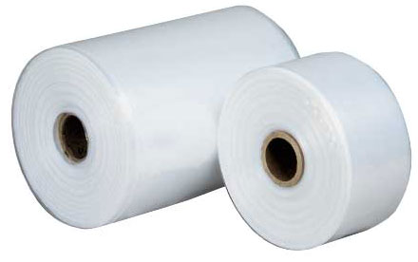

- GAINE pour sachets en rouleau
> Film en polyéthylène transparent, idéal pour faire vos sachets à votre longueur et ou en kg
>exemple : largeur 110 Longueur 700 mètres en épaisseur 50 microns
>exemple : largeur 110 Poids : 100KG épaisseur 70 microns

